Установка
Для установки программы-клиента дважды шелкните на скачанный файл:
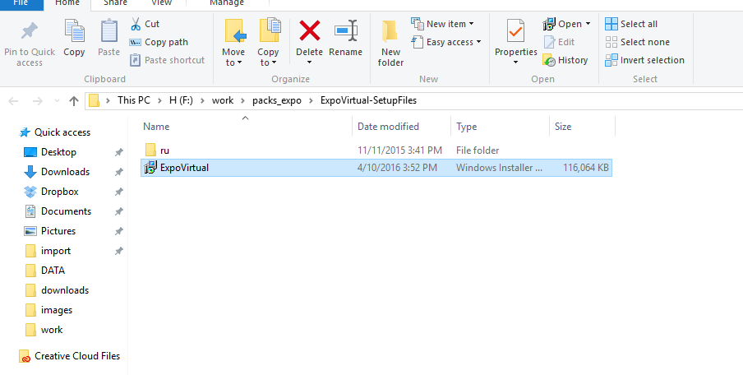
Откроется окно установки:
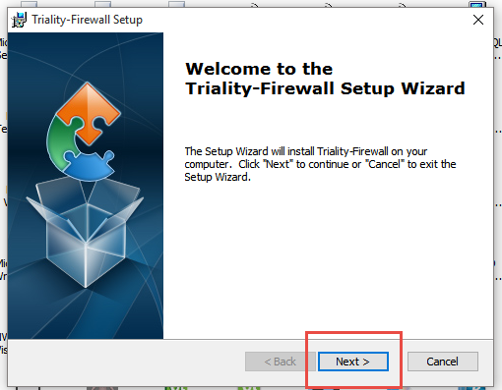
Нажимайте Next:
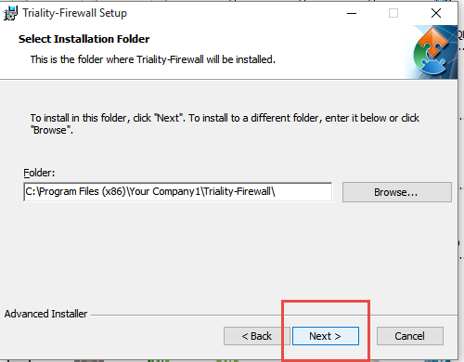
Здесь, если нужно, можно выбрать, куда установится программа. Обычно менять это не требуется, так что можно просто нажать Next.
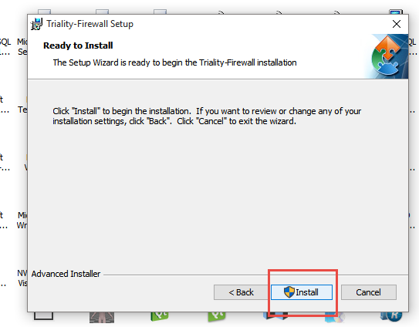
Здесь нужно нажать Install. Если компьютер спросит подтверждение, разрешить.
На следующем экране надо нажать Finish.
На рабочем столе должна появиться такая иконка:
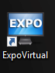
Вход в систему
Программа запускается этой иконкой. Открывается окно, в центре которого нужно ввести свои данные:
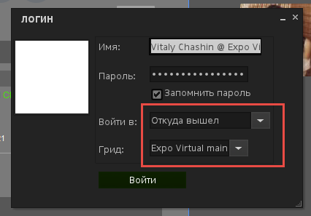
Для анонимного входа можно воспользоваться логином Anonymous User, пароль – anon,а остальные две настройки нужно поставить как на картинке.

Управление
- Движение
Чтобы двигаться, используйте стрелки на клавиатуре или клавиши WASD. Если у вас ноутбук, то может понадобиться нажать кнопку NumLock, чтобы стрелки заработали.
Можно также использовать для движения панель управления ходьбой:
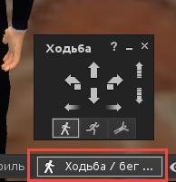

- Управление камерой
Чтобы посмотреть вокруг, можно пользоваться левой кнопкой мыши с зажатой клавишей ALT (при этом курсор меняет форму), или панелью управления камерой:
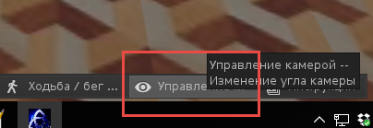
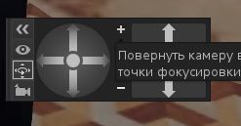

Если камера отодвинулась слишком далеко, или вы “потерялись” – просто сделайте шаг вперед, и она вернется на прежнюю позицию. Если при этом вы сидите, нужно встать.

- Микрофон
Для включения – выключения микрофона используйте кнопку Говорить:
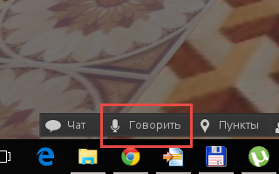

- Медиа-экраны
Если вдруг вы ничего не видите на экране в комнате – проверьте настройки медиа:
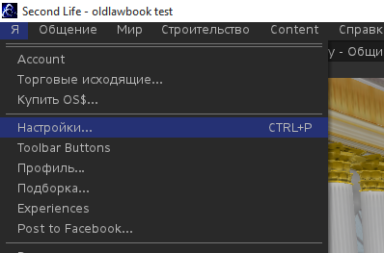
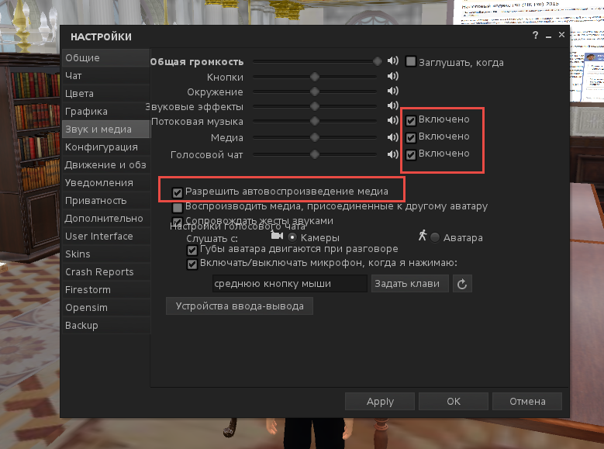

- Фото
Если вы хотите сделать фото, воспользуйтесь кнопкой Снимок:
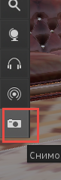

И затем выберите Сохранить на моем компьютере:
